Luis Girona Perez 20083378P

**Practica 10**

**Cuestión 4**

**➢ Transforma el programa echo de la cuestión 3 en el programa caps que muestra por la consola la mayúscula del carácter introducido por el teclado. Supón que todos los caracteres introducidos están en minúscula.**

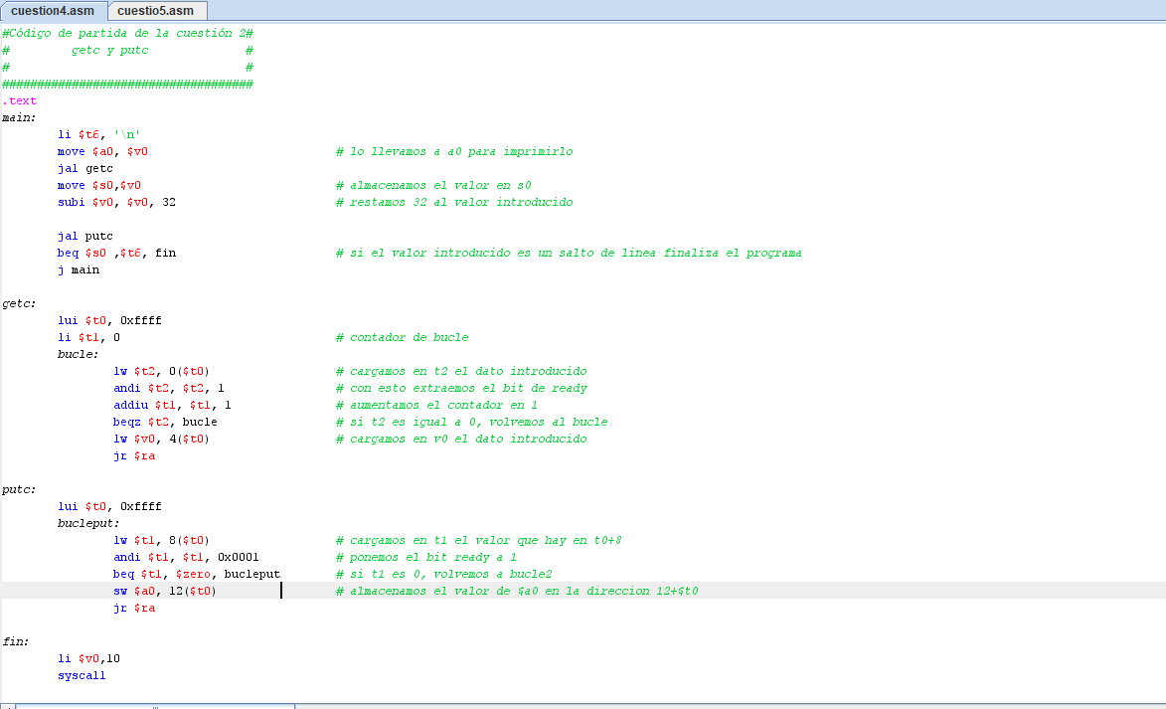

El programa se ha hecho de manera que introduzcamos un texto y finalice cuando detecte un salto de línea.

Con getc, lo que hacemos es extraer los caracteres que hemos introducido, dentro de getc tenemos bucle, que se encarga de comprobar si el bit de ready esta a 1 o a 0. En caso de que estuviera a 1 guardaríamos en v0 el valor que tenga la dirección de memoria de $t0+4.

Con putc haríamos lo mismo, un bucle comprobando si el bit de ready es 0 o 1y guardando en el valor de a0 en la dirección e memoria 12+$t0.

Una vez volvemos al programa principal comprobamos si $s0 es un salto de línea, en caso de que lo fuera terminaríamos el programa. En caso contrario volveríamos a ejecutar el programa principal.

**Cuestión 5**

➢ Complétalo escribiendo la función read_string. Esta función tiene que leer del teclado la cadena de caracteres que introduzca el usuario y tiene que almacenarla en un buffer denominado cadena. La cadena finaliza cuando el usuario teclee un salto de línea. Posteriormente el programa muestra la cadena en la consola. Al escribir la función read_string no olvidéis meter en el buffer el carácter de salto de línea.  
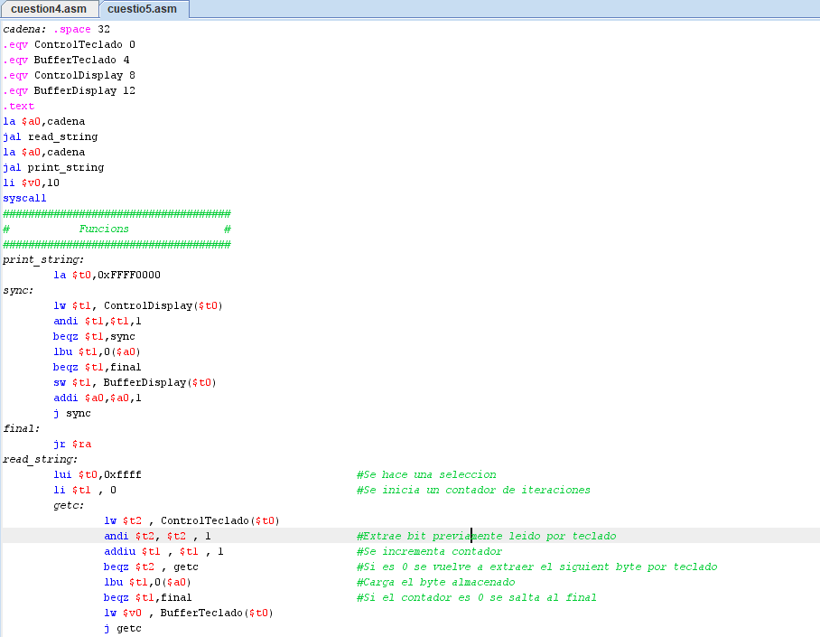

En read_string, iniciamos el contador del bucle. Dentro de getc cargamos en t2 el valor de Controlteclado+t0. Extraemos el bit con andi e incrementamos el contador del bucle en 1.

Comprobamos con beqz si $t2 es igual a 0, si lo es volvemos a ejecutar getc(el bucle), si no lo es ejecutamos lbu, guardando en t1 el valor que se encuentra 0+$a0. Si $t1 es igual a 0, terminaríamos el programa, si no lo es cargaríamos en $v0 BufferTeclado+$t0 y volveríamos a ejecutar getc.

Práctica 11

Cuestión 9

**➢ Añade un programa principal a la rutina de tratamiento de excepciones de la actividad 4 que provoque una excepción por desbordamiento o dirección inválida y prueba el funcionamiento de la rutina de tratamiento de excepciones**

Cuestión 11

**➢ Modifica la rutina de tratamiento de interrupciones para que escriba en el display del transmisor el carácter leído en el receptor. Haz que guarde en el registro $v0 el carácter leído. Escribe un programa principal apropiado para hacer pruebas que finalice cuando en el receptor se pulse un salto de línea.**

